DYNACO

Высокоскоростные, гибкие,

самовосстанавливающиеся ворота

Общая информация
Высокоскоростные ворота вертикального действия со скоростью открытия до 3,0 метра в секунду.

Только DYNACO, за счет запатентованной конструкции ворот, на 100% обеспечивают:

Самовосстановление: при случайном ударе движущимся транспортом, во время закрывания или открывания - полотно ворот «выходит» из направляющих и автоматически заправляется обратно при следующем цикле закрытия.
Высокая интенсивность: для самых напряженных режимов работы – до 2,000 циклов в день, общий ресурс - 1,000,000 (сертифицирован в ЕС), на практике – до 2,500,000 циклов (из опыта эксплуатации в РФ).
Безопасность: полотно ворот не имеет жестких/твердых элементов и полностью безопасно для пользователей.
Неповреждаемость: полотно ворот трудно повредить – при ударе оно просто «выходит» из направляющих.
Герметичность: высокая степень герметизации проема от сквозняков, холода/тепла, проникновения пыли, влаги.
Большая ветровая нагрузка: выдерживаю большую ветровую нагрузку – свыше 1000 Па, что эквивалентно скорости ветра свыше 140 км/час.
Большие размеры: стандартно производятся ворота до Ш11,000 х В5,500мм, а так же по заказу значительно большие размеры.
Удобство управления: широкий ассортимент управляющих устройств для требований любой сложности, так же - заказчик может подключать свою автоматику открывания.
Широкий модельный ряд: для соответствия требованиям различных отраслей – торговля, производство, холодильные/морозильные камеры, склад, ангары, аэропорты, в составе конвейера.
Низкая стоимость обслуживания и ремонта: благодаря своей конструкции ворота практически не требуют технического обслуживания, ремонт обычно сводится к замене расходных материалов (зубья / пластиковая направляющая).

Конструкция ворот DYNACO не имеет мировых аналогов и защищена международными патентами. Благодаря новаторской конструкции DYNACO уверенно завоевывает рынок в более чем 50 странах и имеет на сегодняшний день 30% рынка в Европе, 55% в Японии, 20% в США.
Список Клиентов, крупных интернациональных компаний - подтверждает преимущества DYNACO и предоставляется по запросу. Дополнительная информация на http://www.dynacodoor.us/references/client-companies.htm
http://www.dynacodoor.com/uk/en/references/,
www.dynaco.ru

Более 50% наших Клиентов в РФ имеют опыт эксплуатации скоростных ворот других производителей и выбрали для своих предприятий ворота DYNACO.
100% Клиентов Dynaco полностью удовлетворены эксплуатацией ворот и продолжают сотрудничество, устанавливая ворота на свои новые объекты.

Модель М2 Emergency Exit 2 in 1

Специальные ворота с аварийным выходом для персонала.
Условия эксплуатации
Применение: внутри и снаружи помещения - торговля, склад, производство.
Кроме в качестве «воздушного шлюза».
Максимальные размеры (Ш х В): 5,500 x 5,500 мм.
Ветровая нагрузка - для максимального размера до 300Па (скорость ветра до 70км/ч),
для ворот до Ш3,500 х В5,500 - до 450Па (скорость ветра до 90км/ч).

Описание
Скорость открытия: 1,2 м/сек
Скорость закрытия: 0,6 м/сек
Ресурс: минимум 1,000,000 циклов.
Конструкция: полотно ворот без жестких элементов, поднимается и опускается при помощи зубчатого колеса находящегося в зацеплении с боковыми элементами полотна (Патент).
Рама: изготовлена из U-образного профиля из оцинкованной стали 80x40x3мм или 80х40х2 из нержавеющей (опция).
Дополнительная монтажная рама: входит в стандартную поставку. Из оцинкованной трубы 120х80х3мм. Обязательно должна быть смонтирована для исключения повреждения полотна об притолоку. В противном случае на ворота не распространяется гарантия производителя.
Вал намотки полотна: стальной, диаметром 102х2мм, ось стальная. Вал не виден – на нем намотано полотно, даже когда ворота закрыты.
Боковые направляющие: из специального пластика, установлены на пружинах для наилучшего скольжения полотна, с усилением в нижней части.
Полотно ворот: из усиленного ПВХ (PVC 900 гр/м²). Цвета (RAL): желтый (1003), серый (7035), голубой (5002), красный (3000), зеленый (6005), оранжевый (2004), белый (9010), черный (9005).
Блок заправки полотна: при случайном ударе транспортом полотно штатно “выходит” из направляющих, блок предназначен для заправки полотна ворот в направляющие при следующем цикле закрытия ворот. Закрытие произойдет автоматически или после команды на закрытие с любого Поста Управления.
Аварийный выход: Т-образный, с соединением типа “молния”. В центральной части, на высоте около 1100мм, находятся зоны – при нажатии на которые образуется аварийный выход. Зоны обозначены соответствующими надписями.
Размер образующего аварийного выхода: высота выхода всегда 2050мм, ширина выхода - на 400мм меньше ширины проема и максимально равна 4000мм (из двух частей по 2000мм).
Двигатель: IP 65, без тормоза, 4-х полюсной, управляемый преобразователем частоты.
Мощность: 1,5 kW
Концевые выключатели: положение ворот постоянно отслеживает энкодер (цифровой бесконтактный датчик абсолютного положения), расположен на заднем фланце мотора.
Редуктор: червячного типа, передаточное отношение 1/7; размер 63
Блок Управления (compact): стальной, окрашенный IP 54.
Стандартно содержит: преобразователь частоты, магнитно-температурный выключатель, основной защитный выключатель, трансформатор 24 V, программируемый таймер для закрытия, кнопки открытия, экстренной остановки.
Длина электрических кабелей соединяющих стандартные элементы ворот позволяет размещать БУ на расстоянии около 1200 мм от пола и 1000 мм от ворот со стороны двигателя.
Датчики, поставляемые стандартно:
Фотоэлементы - устанавливается на расстоянии + 20 мм от плоскости полотна и 300 мм от пола. Обнаруживают присутствие пешехода или транспортного средства в зоне ворот – ворота откроются и будут открыты, пока объект находится в зоне ворот.
Беспроводная чувствительная кромка Dynaco WDD (Патент) - состоит из чувствительного элемента и радиопередатчика, установленных в нижнем уплотнителе полотна ворот. Радиоприемник установлен в Блоке Управления.
Сигнал передается по радиоканалу, только если при закрытии ворота коснутся препятствия. Блок управления, приняв его, немедленно открывает ворота. Такой режим работы обеспечивает долгий ресурс литиевых батарей, поскольку большую часть времени передатчик находится в неактивном состоянии. WDD позволяет исключить применение ненадежного спирального кабеля или пневмодатчиков.
Питание: однофазное 220 – 240V. Частота: 50 Hz.
Клиенту необходимо выполнить проводку и установить пакетный выключатель на 25А.
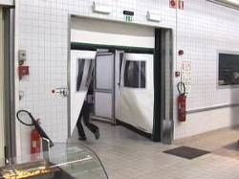
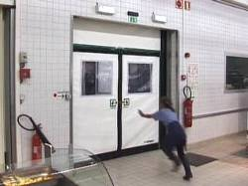
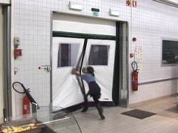
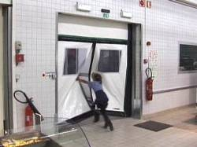
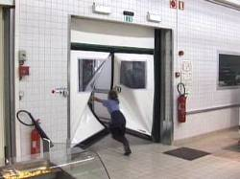
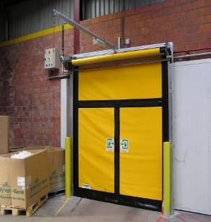

Модель М2 Emergency Exit 2 in 1
Установочные размеры

Размеры необходимые для установки ворот.
Уменьшенные размеры – по дополнительному запросу.

